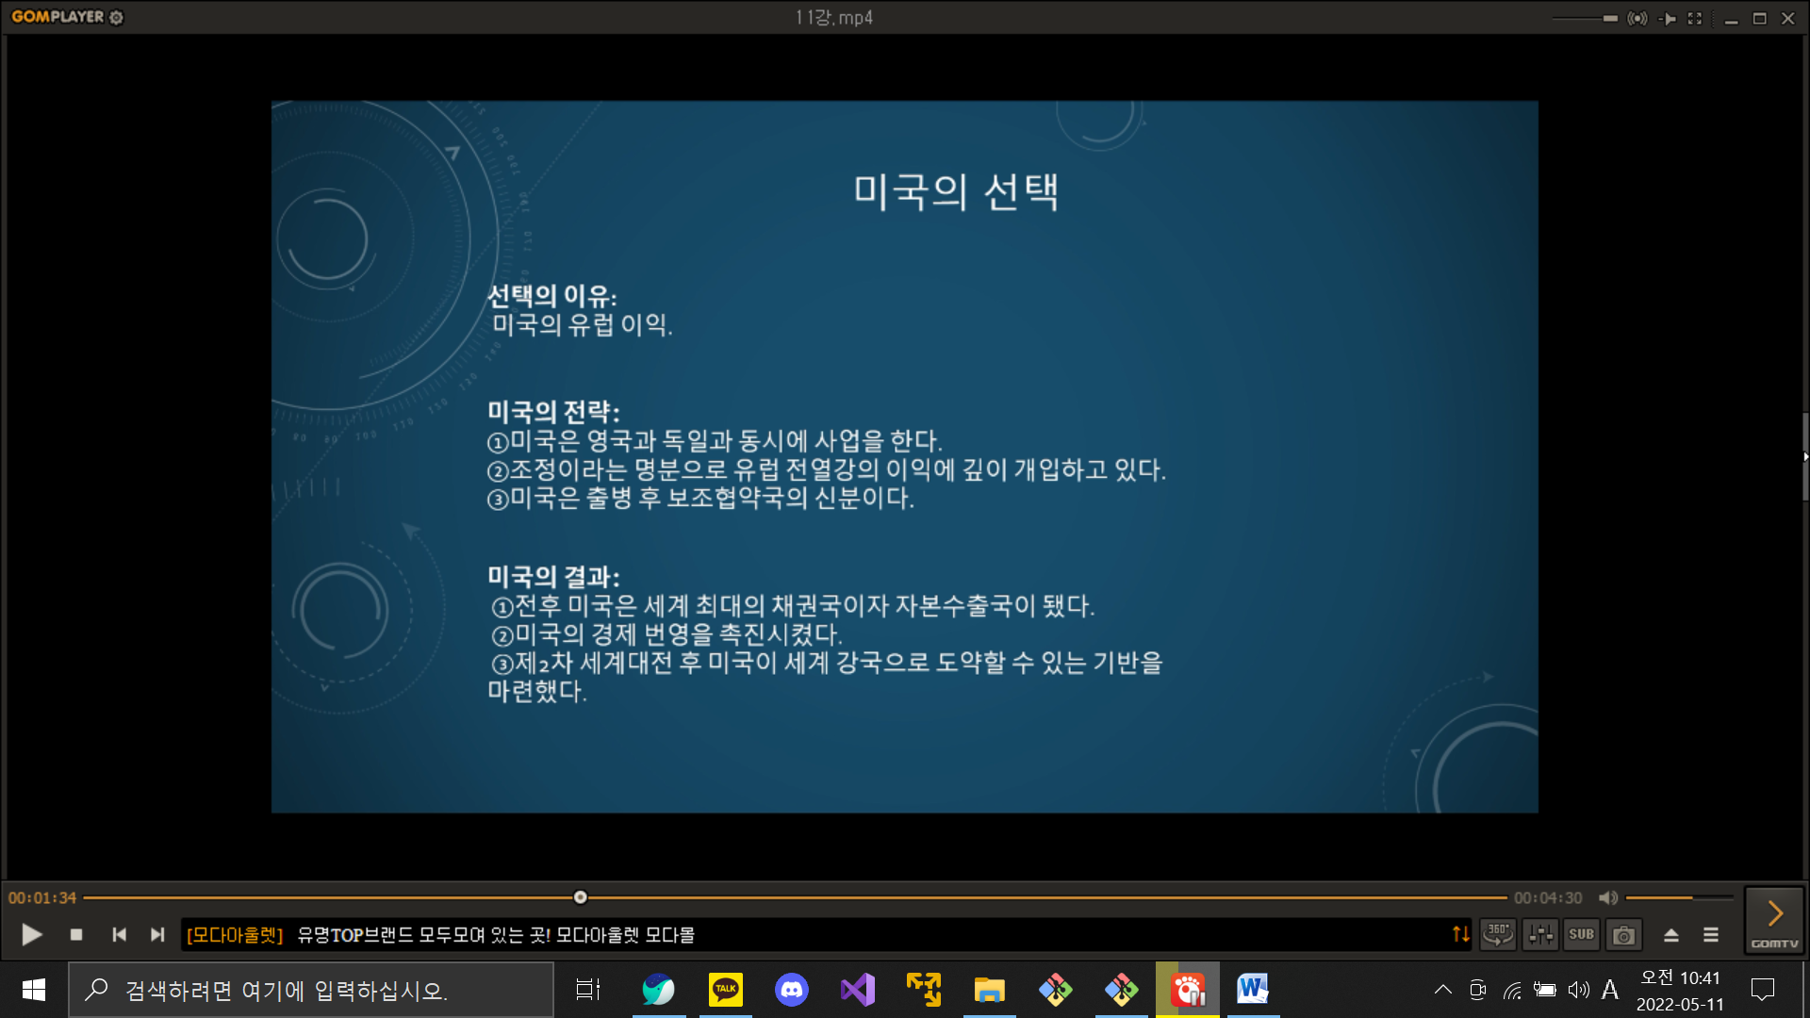



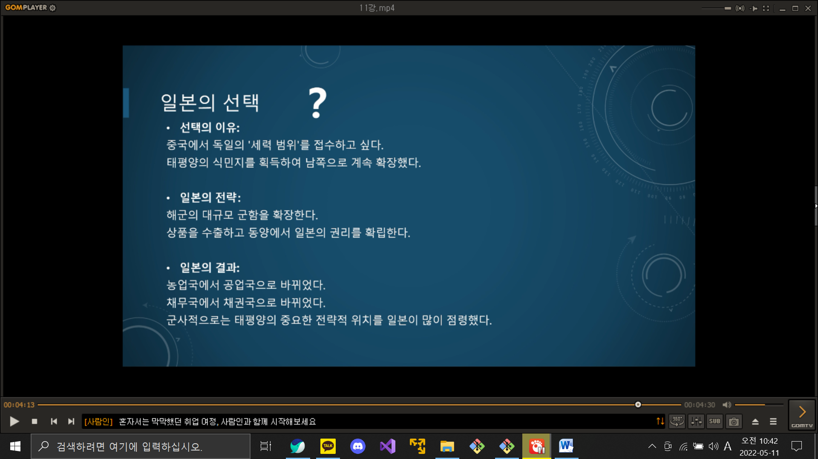

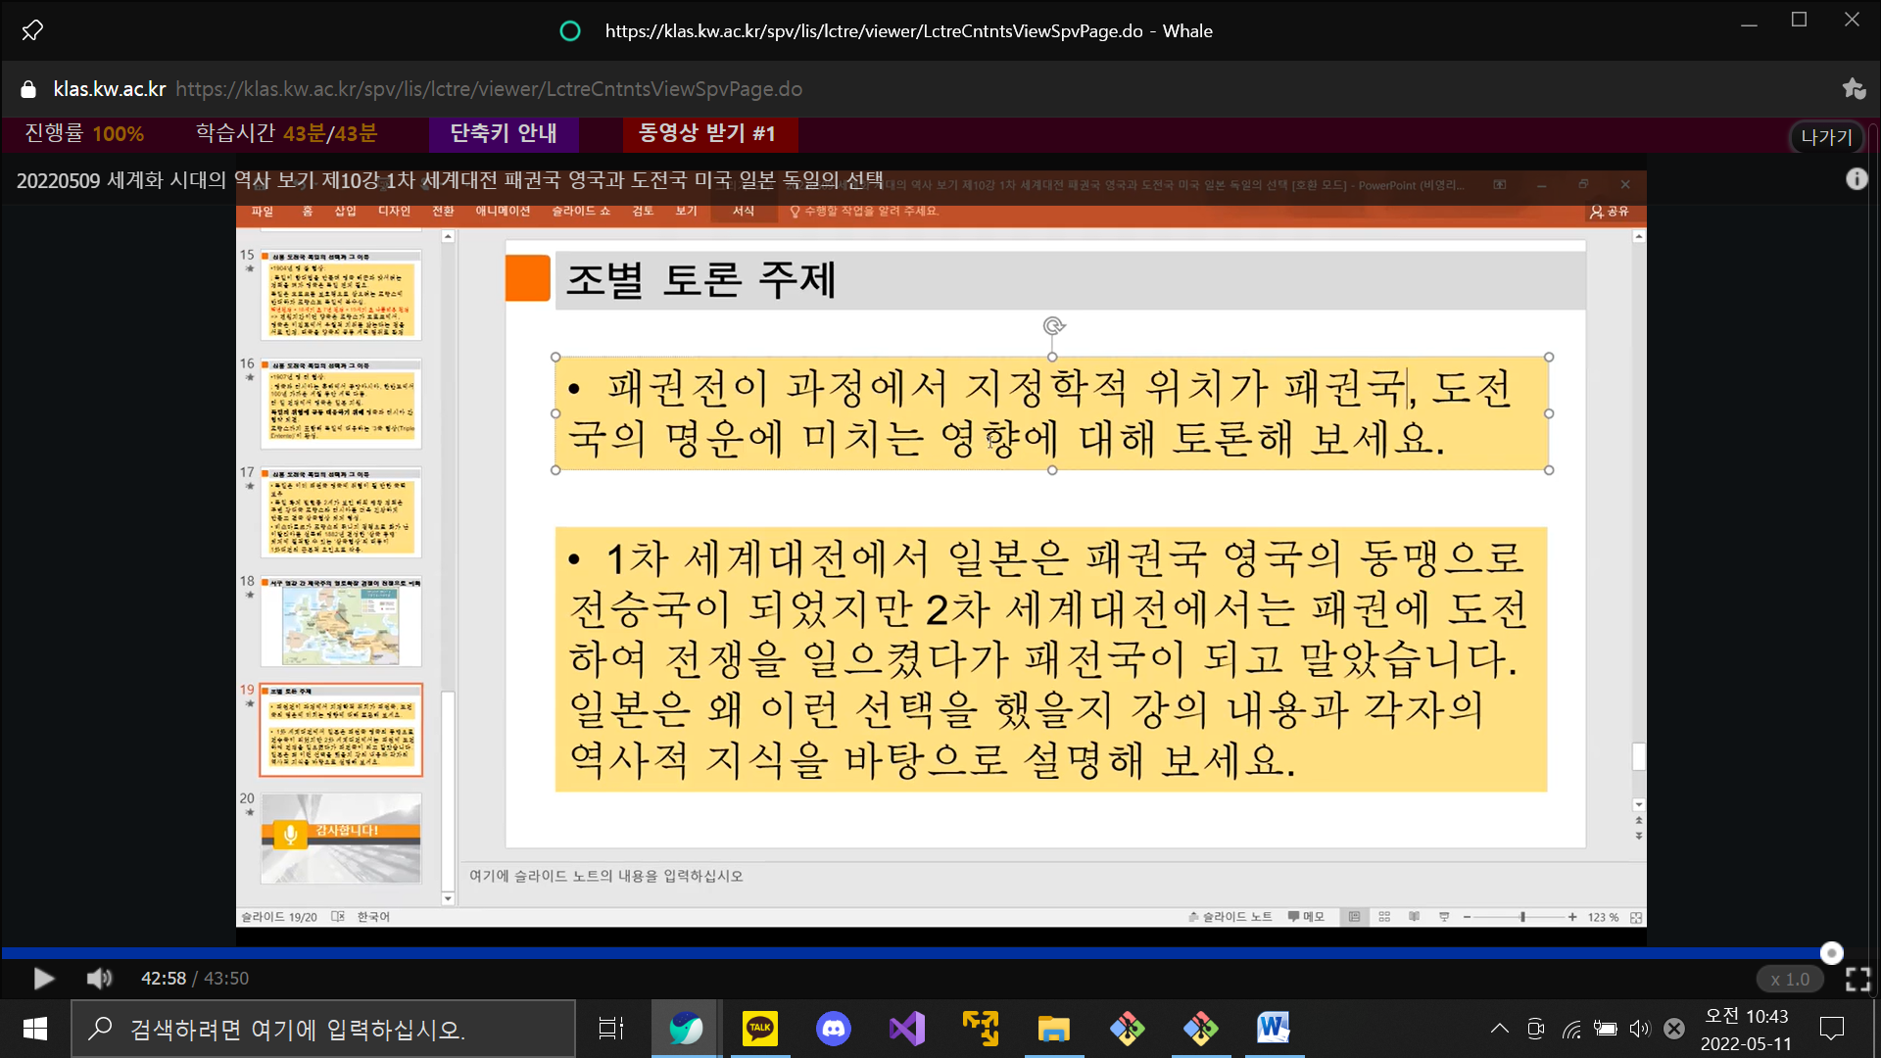

대공황으로 가장 큰 피해를 입은 국가는 미국이었지만, 그 미국과 절찬리에 교류하던 일본도 상당한 피해를 입었습니다.

당시 일본의 가장 큰 외화 수입원은 견사(絹絲)를 미국에 수출하여 벌어들이는 달러였는데, 미국 경제가 마비되자 자연스레 그 후폭풍이 덮친 것입니다.

당장 1929년에 8870만 엔이었던 수출 총액이 1931년에는 3천만 엔으로 절반 이상이 깎였고, 실업률도 2년 사이에 약 20%나 치솟을 정도로 급증했습니다.

상황이 이러니 공업 생산액도 1929년의 74억 엔에서 1931년에는 51억 엔까지 추락했습니다.

1923년의 관동대지진, 1927년의 금융공황

경제적 불활-> 서회적 불안 -> 극단적 선택